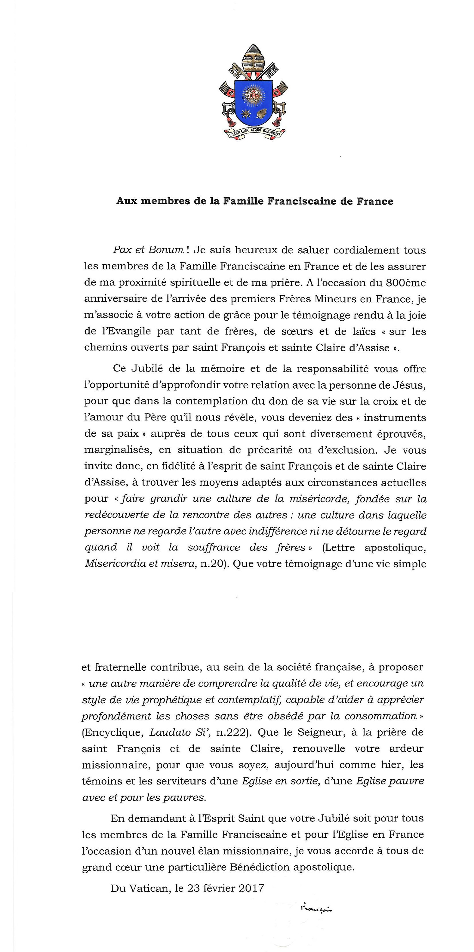





VIE DE LA FAMILLE FRANCISCAINE

ANNUAIRE ÉLECTRONIQUE

Pour obtenir l’annuaire de la Famille Franciscaine
1 - Cliquer le lien suivant: http://scf.abonnements.perso.sfr.fr/index100.php
Internet Explorer doit s'ouvrir sur le site du SCF.
2 - Entrer un nom d'utilisateur et un mot de passe
le nom d'utilisateur est : scf_scf
le mot de passe est :
FE661 valable jusqu’à fin avril 2017
100D71 valable jusqu’à fin mai 2017
103481 valable jusqu’à fin juin 2017

puis cliquer le bouton Valider
3 - Cliquer le bouton Annuaire
A partir de là, 2 possibilités :
1ère possibilité : Installation du logiciel
4 - Dans la page qui s’ouvre, cliquer le bouton Installation
5 – On arrive sur une page intitulée ANNUAIRE DE LA FAMILLE FRANCISCAINE. Lire le texte de cette page et cliquer "Télécharger Installation Annuaire"
2ème possibilité : Téléchargement de l’annuaire au format pdf. Cette solution vous permet soit de consulter ce fichier sur votre ordinateur, soit de l’imprimer.
4 - Dans la page qui s’ouvre, cliquer le bouton Annuaire en fichier PDF

COORDONNÉES DU SERVICE DE COMMUNICATION FRANCISCAINE

Service de Communication Franciscaine
25, rue Sarrette
75014 PARIS
Tel : 01.73.70.51.86

ADRESSE POUR LES ABONNEMENTS ÉLECTRONIQUES AU BULLETIN
scf.abonnements@sfr.fr

NOUVEAU SITE DES EDITIONS FRANCISCAINES

Après plus d'un an de mise en sommeil, nous sommes heureux de vous annoncer la mise en service du nouveau site des Éditions franciscaines. Plus convivial et intuitif, il vous offre aussi de nouveaux services gratuits : l'actualité de la famille franciscaine, des recensions, le texte franciscain du mois…
Sur plus de 200 livres du catalogue, 34 titres sont proposés en version numérique, adaptables sur tous les supports de lecture.
Vous trouverez également toute l'actualité des Cahiers de Spiritualité Franciscaine.
N'hésitez pas à nous envoyer vos réactions ou suggestions afin d'améliorer encore le service rendu.

www.editions-franciscaines.fr

NEWSLETTER DU JUBILÉ FRANCISCAIN

La newsletter n°2, mars 2017, présente sur youtube la conférence de presse qui a eu lieu, à St Denis en février, pour le lancement de l'année jubilaire avec la présence de Mgr Jean-Pierre Grallet, Administrateur Apostolique du diocèse de Strasbourg après en avoir été l'Archevêque (vois dans la rubrique Frères Mineurs de ce bulletin). On y trouve le carême franciscain (40 frères, sœurs et laïcs en assurent la méditation, envoyée chaque jour ou bien que l'on peut télécharger sur le site du Jubilé) ; des échos du jubilé sur radio Notre-Dame, et d'autres vidéos (mises sur youtube) ; le calendrier des prochains événements. Figure également la « boîte à outils » qui permet de télécharger affiches, brochure et dossier de presse.La Lettre n°3, d'avril, présente en particulier une vidéo (mise sur youtube) où la Famille franciscaine réagit au message du Pape (voir ce message au début de ce bulletin).

www.jubile800ans.franciscains.fr

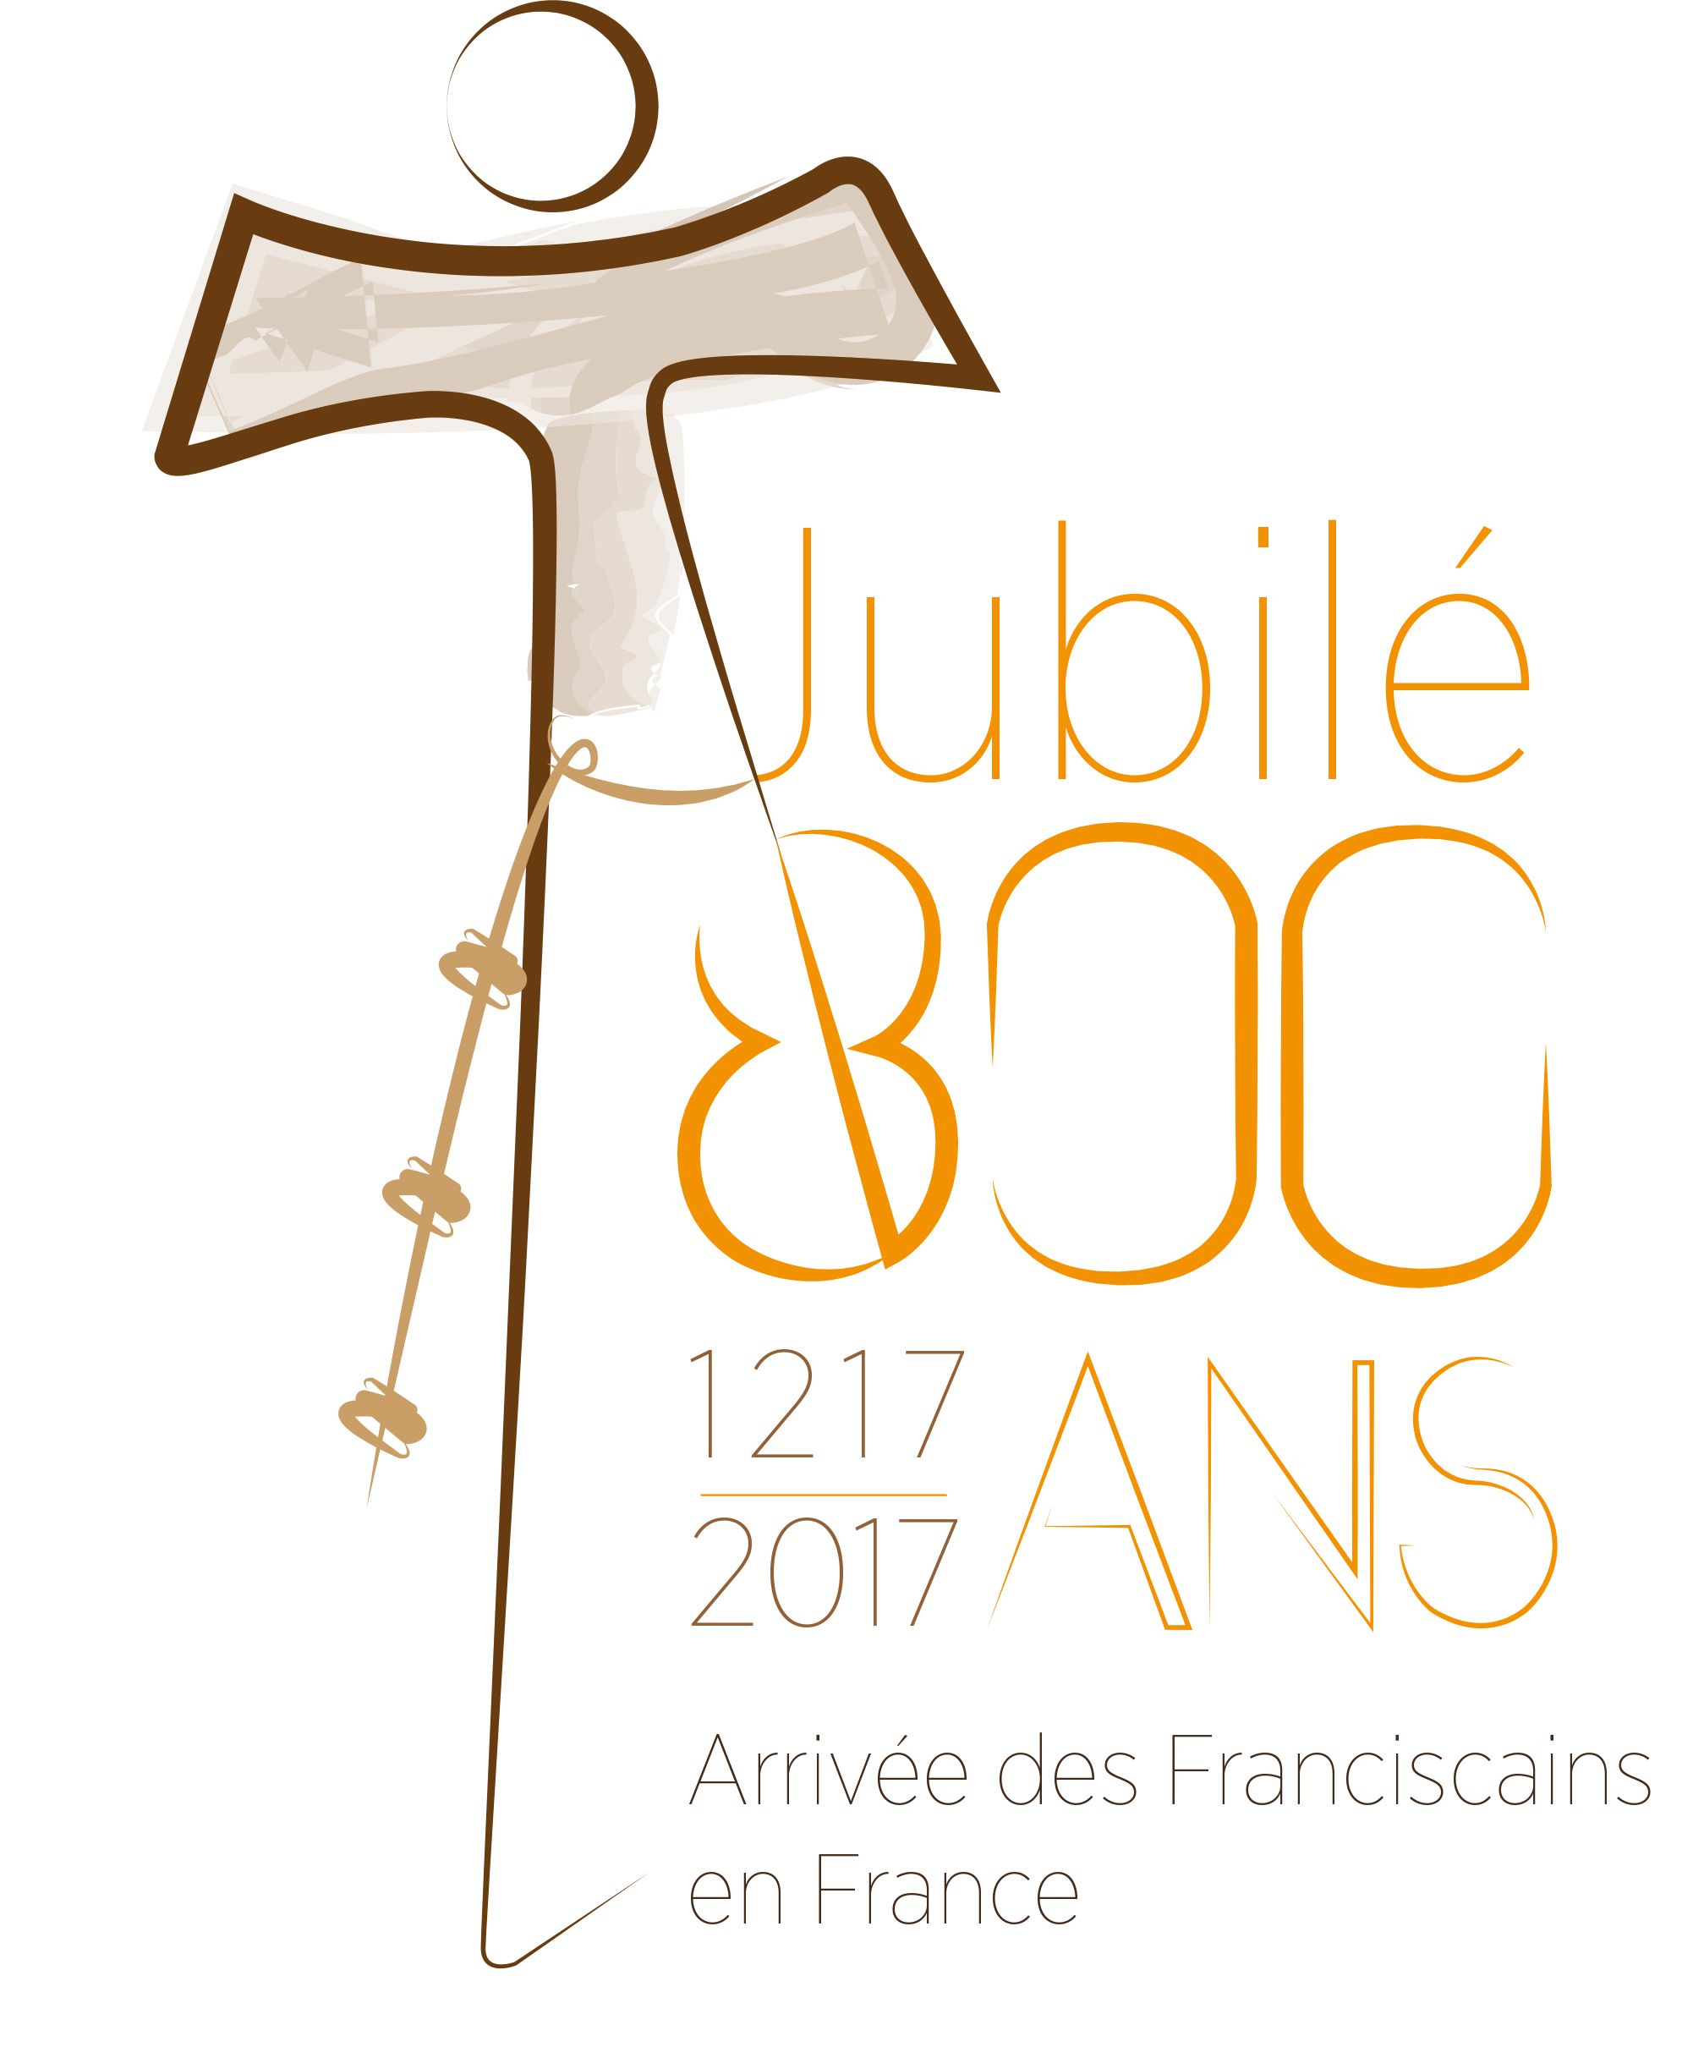

CALENDRIER DU VIIIe CENTENAIRE

Colloque à Lyon, à l'occasion du 8e centenaire de la naissance de Saint Bonaventure, les 5 et 6 mai

Rassemblement oecuménique à Vézelay, du 28 au 30 juillet et marche des familles pour la paix Vézelay-Assise, en relais de deux familles du dimanche au dimanche du 9 juillet au 26 août (organisée par l'association Chemins d'Assise)

- Fête de Saint François pour clôturer le Jubilé.



ÉCOLE FRANCISCAINE DE PARIS
Programme de l’année 2016- 2017
Un Séminaire : Franciscanismes au féminin

28 avril 2017 : Redécouvrir les sources pour ouvrir un avenir : Les sœurs de Saint François, avec Luc Perin, Université de Strasbourg.

19 mai 2017 : Le Rameau de Sion, Monastère-Ermitage des Clarisses : actualisation d’un charisme, avec Sœur Marie-Stéphane Kempter.

Les séances du séminaire se tiendront de 15h à 18h, à la salle Saint François, Couvent Notre-Dame-de-Paix des frères Capucins, 32 rue Boissonade, 75014 Paris (métro 4 - Raspail ; RER B – Port Royal).

Le Séminaire s’adresse à des étudiants ou à des personnes qui ont déjà une formation supérieure.
Les étudiants, qui le souhaitent, recevront un certificat de participation à ce séminaire en fin d’année universitaire.
Les personnes qui envisagent de participer aux séances du séminaire voudront bien s’annoncer au fr. Henri Laudrin (communication@franciscains.fr) ou au fr. Claude Coulot (claude.coulot@yahoo.fr)

initiation à la tradition franciscaine :
Chaire Franciscaine — Centre SEVRES (Paris VI)
En collaboration avec le Centre Sèvres, l’Ecole Franciscaine de Paris propose un cours d’initiation à la tradition franciscaine au 1er et au 2e semestre de l’année universitaire 2016/17.
Au deuxième semestre
Laure Solignac : Lire saint Bonaventure
Bonaventure est un auteur scolastique, donc assez difficile à lire pour nous. Pour apprendre à le lire de manière autonome et à entrer pleinement dans sa pensée, il est utile de connaître les usages et les codes de cette période, ainsi que « l'architecture » de sa pensée habituelle, qui est trinitaire. Tel est l'objectif de ce cours.

Dernière séance : 5 mai 2017, de 13h30 à 16h30
Les cours auront lieu aux Facultés Jésuites de Paris — Centre Sèvres, 35bis, rue de Sèvres, 75006 Paris. Vous trouverez l’horaire des cours et d’autres informations dans le programme du Centre Sèvres, début juin, et sur le site internet du Centre.
Les inscriptions à ce cours seront prises par le secrétariat du Centre Sèvres.
Les membres de la famille franciscaine pourront bénéficier d’une réduction pour l’inscription à ces cours.

ATELIERS DE LECTURE
Atelier de lecture des sources franciscaines
L’Atelier de lecture des sources franciscaines est animé par le frère Jean-Baptiste Auberger.
Le projet poursuivi est celui d’une lecture commentée continue de la Deuxième biographie de saint François par Thomas de Celano.
Les séances ont lieu au Couvent Saint François, 7 rue Marie-Rose, 75014 Paris (métro 4 – Alésia).
Pour de plus amples informations, les personnes prendront contact avec le frère Jean-Baptiste Auberger. Couvent Saint François, 7 rue Marie-Rose, 75014 Paris (e-mail : jb-auberger@franciscains.fr)

Atelier de lecture : « Prier avec St Bonaventure »
L’atelier de lecture « Prier avec St Bonaventure » est animé par le frère Henri Namur. Le projet poursuivi est celui d’une découverte des exercices spirituels franciscains à partir de l’étude d’un de ses opuscules : « L’Arbre de la Vie (Lignum Vitae) ». Il se tiendra aux :
Grottes de Saint Antoine, 41 avenue Edmond Michelet, 19100 Brive-la-Gaillarde
Site : www.fratgsa.org Mail : fratgsa@fratgsa.org
Les jeudis : 4 et 18 mai, 1er juin.
Pour de plus amples informations, les personnes prendront contact avec le frère Henri Namur (e-mail : hnamur@laposte.net).

Renseignements : www.ecole-franciscaine-de-paris.fr



FRÈRES MINEURS FRANCISCAINS

RENCONTRE DES QUATRE MINISTRES GÉNÉRAUX AVEC LE PAPE
Les Ministres Généraux des Franciscains, Conventuels, Capucins, Tiers-Ordre régulier ont rencontrés le 10 avril 2017 le Pape François pour lui demander d'autoriser leurs branches respectives à élire des religieux laïcs à des postes de responsabilité, ce que le code de Droit canonique ne permet pas actuellement pour les Ordres et Congrégations comprenant des religieux prêtres. « Avec nous, le Pape François réfléchit à la possibilité de faire avancer ce projet, a affirmé Fr. Michael Perry, Ministre Général des Franciscains à Radio Vatican (voir l'intégralité de l'interview dans la rubrique Radio de ce Bulletin). Nous lui avons laissé une lettre demandant formellement cette dispense » . La question avait été soulevée au synode des évêques de 1994 sur la vie religieuse et Jean-Paul II avait annoncé en 1996 une Commission pour travailler sur ce sujet : celle-ci n'avait pas abouti. En décembre 2015, après la parution d'un document sur l'identité et la mission des religieux laïcs, Mgr José Rodriguez Carballo, Secrétaire de la Congrégation pour la Vie consacrée et ancien Ministre Général des Franciscains, avait annoncé que son dicastère allait demander au Pape de pouvoir étudier la question.

D'après La Croix, 12 avril 2017

UN FRANCISCAIN PRÊCHE LE CARÊME A LA CURIE ROMAINE
Le Franciscain italien Giulio Michelini, 53 ans, a été choisi par le Pape François pour prêcher les exercices spirituels de carême de la curie romaine, du 5 au 10 mars à Ariccia, près de Rome. Professeur d' Ecriture Sainte à l'Institut Théologique d'Assise, il prêche sur le thème « Passion, mort et Résurrection de Jésus selon Saint Matthieu ».

D'après La Croix, 16 février 2017

Mgr JEAN-PIERRE GRALLET DEVIENT ADMINISTRATEUR APOSTOLIQUE DU DIOCESE DE STRASBOURG
Ayant eu 75 ans le 20 mai 2016, Mgr Jean-Pierre Grallet, Franciscain, avait remis sa charge d'Archevêque de Strasbourg au Pape François, comme cela est prévu (cf. Bulletin du SCF n°68). Le diocèse de Strasbourg étant concordataire, il fallait du temps afin que le Saint-Siège et le gouvernement français s'accordent sur le nom du nouvel Archevêque avant que ne devienne effective la remise de charge de Mgr Grallet. Le 18 février, le Pape François a accepté cette remise de charge, nommant son successeur en la personne de Mgr Luc Ravel, 59 ans, précédemment évêque aux Armées françaises depuis 2009. Mgr Grallet continue d'assurer le gouvernement du diocèse en tant qu'Administrateur Apostolique à partir du 18 février jusqu'à l'installation officielle du nouvel Archevêque « probablement après les fêtes de Pâques ».

J-L.P, d'après la presse et le communiqué de Mgr Grallet, 18/02/2017

PORTES OUVERTES CHEZ LES FRANCISCAINS DE STRASBOURG
Comme ailleurs, les Franciscains de Strasbourg ont fait permis aux visiteurs de venir les rencontrer le week-end des 18-19 mars dans le cadre du Jubilé du 8e centenaire de l'arrivée des Franciscains en France. La situation était néanmoins particulière dans le contexte du départ de Mgr Grallet (cf. ci-dessus ) qui a fait le choix de retourner dans une communauté franciscaine en allant à Bonne-Fontaine (Moselle) : « Je voulais revenir à une vie communautaire franciscaine. Je ne reste pas à Strasbourg par discrétion pour mon successeur. J'avais le choix avec la région parisienne, mais il y avait des besoins à Bonne-Fontaine. J'offre ma présence ». Mgr Grallet s'y mettra au service du sanctuaire. Le journal Les Dernières Nouvelles d'Alsace du 13 mars consacre une page aux Franciscains de Strasbourg : présentation historique et interview de Fr. Dominique Joly, aumônier de prison, également Directeur des pèlerinages franciscains pour la Province du Bx. Jean Duns Scot. Fr. Dominique a également déclaré que le foyer étudiant, fermé il y a deux ans, ouvrira d'ici au mois de juin « pour accueillir 7 détenus en réinsertion, sous l'égide de l'Association Caritas (réseau Secours Catholique ». Nous y reviendrons dans le prochain Bulletin du SCF. L'après-midi du 19 mars avait lieu une messe d'action de grâce en la cathédrale pour l'épiscopat de Mgr Grallet.

J-L.P, d'après les DNA, 13 mars 2017

 FRÈRES MINEURS CAPUCINS

INSTALLATION DES CAPUCINS A LOURDES
Trois frères de la Province de Sardaigne et Corse et un frère de la Province de Gênes ont passé, en février, trois semaines de découverte et de rencontres au sanctuaire de Lourdes, guidés par le Père André Cabes, recteur. Le frère Eric Bidot, invité à intervenir à la rencontre des consacrés du diocèse de Tarbes et Lourdes les 17 et 18 mars, a pu faire le point avec le recteur au sujet de l’arrivée des frères capucins à Lourdes. Ils s’installeront à Pâques dans une maison située près de la résidence des chapelains. Ils sont appelés à s’engager dans les confessions, l’accompagnement des séminaristes, l’accueil des pèlerins …

RÉUNION DES ASSISTANTS RÉGIONAUX AUPRES DE L'ORDRE FRANCISCAIN SÉCULIER A PARIS
Les assistants spirituels régionaux auprès de l’O.F.S. se sont retrouvés à Paris, les 12 et 13 mars, sur les thèmes : l’accueil des jeunes familles avec enfants dans la fraternité ; l’accueil des personnes en situations « dites irrégulières ». A été rappelé ce qui se vit actuellement, en particulier les semaines de vacances pour les familles, et ont été abordées les questions qui se posent, en référence à l’exhortation apostolique Amoris Laetitia. Les frères Capucins assistants sont actuellement : frère Philippe Bachet (Midi-Pyrénées), frère Esterino Biesuz (Auvergne), frère Jo Coz (Rhône-Alpes), frère Dominique Pacreau (Pays de la Loire), frère Daniel Painblanc (Drôme-Ardèche).

INITIATIVES DES FRATERNITÉS DE CLERMONT ET PARIS POUR LES WEEK-END DE PORTES OUVERTES
Deux initiatives parmi d’autres lors du week-end de la fraternité, les 18 et 19 mars : Clermont et Paris.
« Samedi 18 mars, à la chapelle des Capucins de Clermont nous avons vécu une soirée vraiment spéciale. Nous avons commencé à 19h00 par la prière des vêpres (animées par les Sœurs Clarisses Capucines de Chamalières). Après, de 19h30 à 21h00 il y a eu le talk-show franciscain : Saint François ici et aujourd’hui. C'est quoi ???… la parole est aux témoins. Le fr. Raffaele a animé la soirée avec les sept témoins de la vie franciscaine d’aujourd’hui à Clermont : trois Frères Capucins (fr. Jean-Baptiste, fr. Esterino et fr. Johnson), deux Sœurs Clarisses Capucines (sr. Anne et sr. Marie-Agnès) et deux laïcs franciscains (Béatrice et Bernadette). Ils ont montré comment les trois branches de la famille franciscaine cherchent à vivre en nos jours l’héritage spirituel de St François d’Assise. La soirée a été égayée aussi par les très beaux chants de la Chorale Schola Cappuccinorum. A la fin, tout le monde a partagé un somptueux apéritif dînatoire dans la salle du couvent. Pour qui n’était pas là, sur le site du couvent on a la possibilité de réécouter tout entier le talk-show … » http://capucins-clermont.org/
« Les 18 et 19 mars, la fraternité de la rue Boissonade, à Paris, a participé à l'opération « portes ouvertes » de la famille franciscaine. Nous avions ciblé nos voisins du quartier particulièrement, mais d'autres personnes sont venues de plus loin, la paroisse Notre Dame des Champs ayant relayé l'information. Cent cinquante personnes environ, surtout le dimanche après-midi, ont suivi le parcours que nous avions proposé : la chapelle avec ses tableaux, commentés par frère Gilles et frère Joseph ; la bibliothèque, et quelques -uns de ses trésors présentés par Pierre Moracchini et frère Dominique Lebon ; la salle Saint François et ses panneaux sur l'histoire et la vie des Capucins en France et en mission, préparés par les frères de la communauté. Grâce aux archivistes, Anne Le Bastard et Mirelle Balaÿ, nous avons pu présenter des photos et des documents originaux, ainsi qu'un petit film sur la mission d'Oubangui Chari. Les visiteurs, nos voisins proches parfois, ont été heureux de cette initiative et nous- mêmes avons été surpris de l'intérêt qu'elle a suscité. Il semble plus évident de parler de ce que nous faisons que de ce que nous sommes. »

Informations reçues du Ministre provincial

FRÈRES MINEURS CONVENTUELS

RASSEMBLEMENT A LOURDES DES CHEVALIERS DE L'IMMACULEÉ
Plus d'une centaine de jeunes se sont rassemblés pour un camp à Lourdes, avec les Franciscains Conventuels de France-Belgique, pour célébrer le centenaire de la fondation de la Mission de l'Immaculée par saint Maximilien Kolbe, Franciscain Conventuel, en 1917. Au delà d'un terme un peu archaïque, il s'agit en fait de confier aux jeunes une mission, comme le voulait le Père Kolbe : « Offrir le monde à Dieu par les mains de l'Immaculée ». Les 7 jeunes de l'Année Saint François (année de discernement vocationnel) étaient également présents.

D'après Le Messager de Saint Antoine, n°1349, avril 2017

SŒURS FRANCISCAINES

ASSEMBLÉE DE LA CONFÉRENCE DES CONGRÉGATIONS FRANCISCAINES (CCF) A ORSAY
L'Assemblée générale de la CCF a eu lieu du 23 au 26 février 2017 à La Clarté Dieu (Orsay), avec une trentaine de participantes. Le thème en était « Quelle mission inventer ensemble pour répondre aux appels d'aujourd'hui et de demain ». Journaliste à La Vie et à Radio Notre-Dame, Henrik Lindell les a aidés à réfléchir sur ce thème.

Important : Les congrégations doivent dorénavant envoyer directement leurs informations pour le Bulletin du Service de Communication Franciscaine à j.paumier503@laposte.net

INTERJUNIORAT A MONTMARTRE
22 jeunes frères et sœurs de la Famille Franciscaine se sont retrouvés du 3 au 5 mars 2017 chez les Bénédictines de Montmartre, avec Fr. Eric Bidot, Ministre Provincial des Capucins, sur le thème « Les grandes figures franciscaines de la miséricorde ».

FRANCISCAINES MISSIONNAIRES DE MARIE
SESSION DES SOEURS RESSOURCES AUX CHÂTELETS (SAINT BRIEUC)
Après la session du printemps 2016 pour les sœurs chargées de traduire les Ecrits fondateurs de la Congrégation, une nouvelle « session de sœurs ressources » se déroule aux Châtelets (Saint-Brieuc) de septembre 2016 à juin 2017 : elle s'adresse cette fois aux sœurs qui portent la responsabilité de la transmission du charisme de la Congrégation dans leurs contextes géographiques et culturels respectifs. C'est ainsi que 7 sœurs ont laissé leur mission l'espace d'une année pour un temps d'études et de relecture de leur expérience aux sources de la spiritualité des Franciscaines Missionnaires de Marie.
RENCONTRE DES SOEURS DE MOINS DE 65 ANS A PARIS
37 sœurs venues des différentes fraternités de la Province de France (ainsi que 5 sœurs de la Province de Belgique-Hollande-Îles Féroé) ont participé à la rencontre des sœurs de moins de 65 ans à Paris, du 13 au 15 janvier 2017, autour du thème « La dynamique de la rencontre ».
SESSION WELCOME 2017
4 Franciscaines Missionnaires de Marie, arrivées récemment en France, ont participé à la session annuelle « Premier Accueil- Welcome » organisée par le comité Accueil de la Conférence des Religieux et Religieuses de France (CORREF) à Chevilly-Larue du 13 au 17 février 2017. Il y avait 44 participants.

D'après Trait d'Union FMM France, n°14, mars 2017

INSTITUT DES SOEURS DE SAINT FRANCOIS D'ASSISE
Du 24 avril au 6 mai 2017 aura lieu une « Assemblée de Congrégation », temps privilégié pour relire la vie et la mission de la Congrégation, pour en évaluer les points forts, les axes à développer, les mutations à envisager, et ce, en nous laissant guider par le Livret des Orientations du Chapitre de 2014.
Un an après le Chapitre, le Pape François a donné au monde et à l’Eglise l’encyclique Laudato Si’, sur la Sauvegarde de la maison commune et ce texte résonne avec beaucoup de force et de profondeur avec quelques interpellations reçues en Chapitre sur la « mise en commun » et plus généralement sur la recherche de la « Paix et du Bien » pour tous.
C’est à partir de ce thème transversal Paix et Bien, au cœur de notre maison commune que nous relirons la vie de l’Institut, que nous nous mettrons dans une attitude de conversion, d’écoute de l’Esprit du Seigneur.
Pour nous préparer ensemble à ce temps fort, 2 forums et une session en différents lieux ont permis un premier temps de réflexion :
- « Fragilités, menaces, incertitudes… Grâce et Espérance ». Comment fragilités, menaces et incertitudes sont source de croissance ; comment dans ces lieux de fragilités, d’incertitudes qui sont les nôtres, nous sommes appelés à laisser jaillir la grâce et l’espérance.
- « D’une culture du déchet au défi de la fraternité »
Se laisser interroger sur les liens entre notre rapport aux biens et notre manière d'entrer en relation avec l'autre, entre la sollicitude pour autrui et la sobriété, entre fraternité et responsabilité.
- L’interculturel et le « vivre ensemble » en 2017 : quels défis sont les nôtres et en quoi l’héritage de François peut-il nous aider à les affronter sereinement ? Session organisée par l’école franciscaine de Paris avec la participation de Michel Sauquet.
  - François et la fraternité
  - François, le décentrement et l’approche de la religion de l’autre
  - François, le dépassement de la peur et l’art de la négociation

Informations reçues

FRANCISCAINES MISSIONNAIRES DE NOTRE-DAME
Comme chaque année, et cela depuis 4 ans, plusieurs sœurs ont animé une après midi dans 3 maisons de retraite sur le thème de la FAMILLE cette fois : toujours en lien avec notre spiritualité franciscaine. (nous mettons en relief un point de cette riche spiritualité). C'est toujours un grand moment de joie et de partage avec les résidents.

Le 21 janvier, fête de Ste Agnès, nous nous sommes retrouvées en Région pour une journée de réflexion pour sœurs ainées : Le frère Nicolas FEC nous a parlé de LA BENEDICTION à partir des évangiles de l'Annonciation et de la Visitation et du tableau de Arcabas sur ces évangiles. Quelle bénédiction que cette journée où nous avons fêté 6 sœurs qui portent le prénom Agnès ! et surtout l'apport du frère qui nous a invité à bénir ( c'est notre vocation!), à récolter les bénédictions de chaque jour dans une jarre et à les lire pour nous émerveiller comme Marie! et chanter notre Magnificat !

le 25 mars nous fêtons chaque année notre Région : cette année, pour vivre l'année jubilaire franciscaine, nous l'avons fêtée à Lens parce que c'est le lieu qui est retenu pour honorer Frère Pacifique. Nous avions invité les fraternités laïques ainsi que des membres amis de nos fraternités : une belle journée célébrée avec la communauté paroissiale aussi. L'esprit franciscain a été mis à l'honneur par l'animation de l'après midi.

En juillet prochain du 19 au 26, aura lieu notre assemblée régionale à Condette sur le thème : "Ne soyons qu'un!...Confiance!...Avançons dans la joie pour la vie!…"

Informations reçues

FRATERNITÉ SÉCULIERE

CHAPITRE ÉLECTIF DE LA MARTINIQUE
Ce chapitre a eu lieu le 15 janvier 2017 à Fort-de-France, en présence de Chantal Auvray, Ministre nationale, et Claire Dechenaux, Vice-Ministre nationale.
Ont été élus : Yveline Ursulet (Ministre régionale) ; Gilberte Lupon (Vice-Ministre régionale) ; Flore Jules-Marthe (secrétaire) ; Raymond Fortuné (trésorier) ; Eliane Céloi (Formation).

CHAPITRE ÉLECTIF DE DRÔME-ARDECHE
Ce chapitre a eu lieu le 29 janvier 2017 à Valence. Ont été élues : Cécile Pèlerin (Ministre régionale) ; Chantale Bonche (Vice-Ministre régionale) ; Odile Valinski (secrétaire) ; Solange Béranger (trésorière) ; Claire Mestron (Formation)

D'après Arbre, n°319, mars 2017

COMPAGNONS DE SAINT FRANÇOIS

CHAPITRE INTERNATIONAL A ASHFORD (KENT, ANGLETERRE)
Le Chapitre international des Compagnons de Saint François se déroulera du 3 au 5 juin à Ashford (Kent) en Angleterre. Le nouveau thème « La joie de St François » sera présenté par des ateliers, des discussions, et une excursion.

Inscriptions avant le 20 avril à Ancilla Bossennec, 3 place Alfred Sisley, 95430 Auvers-sur-Oise. Mail : ancilla.bossennec@free.fr. Tel : 06.72.38.42.90

PELERINAGE INTERNATIONAL 2017 A ASSISE

A l'occasion du 90e anniversaire de la fondation des Compagnons de Saint François, un pèlerinage aura lieu du 19 juillet au 28 juillet autour du thème de la joie parfaite de François. 6 ou 7 routes seront possibles.

Pour en savoir plus : Ancilla Bossennec (références ci-dessus).
Site : www.cdsf.org

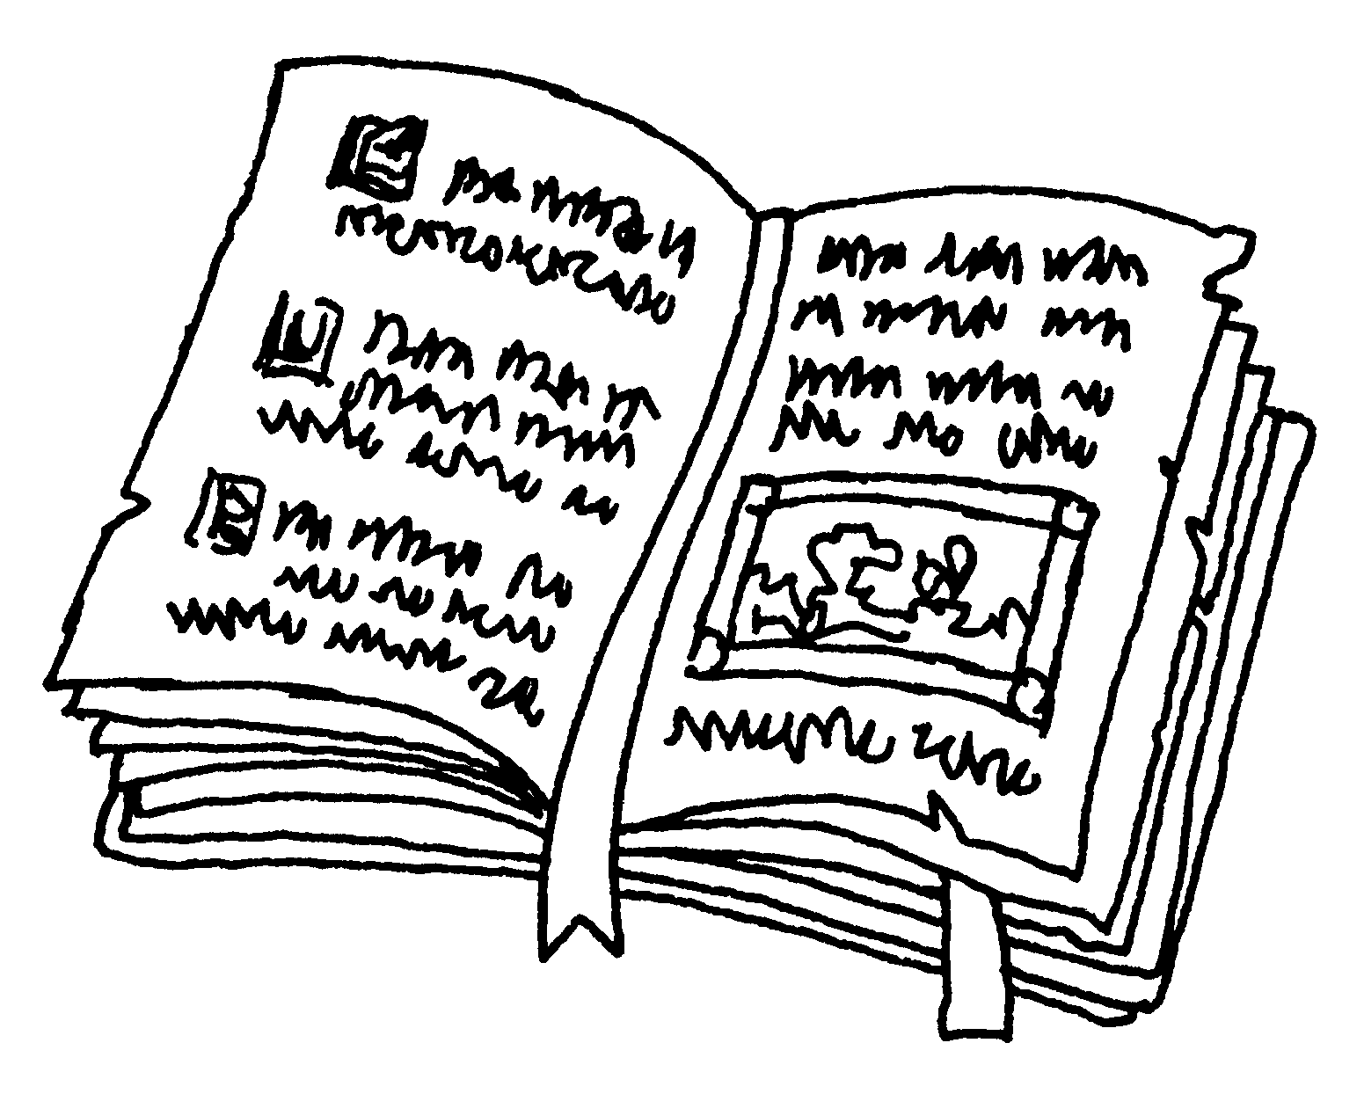

LIVRES

TURBULENCES DANS L'UNIVERS. DIEU, LES EXTRATERRESTRES ET NOUS par Jacques ARNOULD, Paris 2017, ISBN 978-2-226-32618-8, 281 pages, 19,50 €
Supposons qu’à force d’explorer l’espace on finisse par avoir demain la preuve que la vie et même que des êtres sensibles, existent ailleurs que sur la Terre. Qu’en serait-il alors de nos religions ? Comment relire la Bible (et notamment le livre de la Genèse) ? Comment reconsidérer les rapports entre Dieu et l’humanité ? Et pour le christianisme, comment repenser l’Incarnation qui (jusqu’à présent) est censée avoir eu lieu dans notre Histoire, dans un tout petit peuple occupant une part infime de notre planète ?
Avec le talent pédagogique qui a fait le succès de ses autres livres (Dieu versus Darwin, Sous le voile du cosmos…) le scientifique et théologien Jacques Arnould, ancien Dominicain, retrace l’histoire de cette problématique qui semblait farfelue il y a peu, mais qui est en réalité très ancienne depuis l'Antiquité. Au Moyen-Age, les philosophes et théologiens , s'appuyant sur Platon et Aristote, soutiennent la non-possibilité théologique de la pluralité des mondes. C'est notamment le cas des Franciscains Roger Bacon, Richard de Middleton ou Guillaume de Ware, sauf Guillaume d'Ockam qui défend l'argument inverse : « Cette réponse à la question de l'existence de plusieurs mondes s'inscrit dans la perspective de la philosophie nominaliste qui est celle du théologien franciscain. Dieu peut aisément créer d'autres mondes que le nôtre…. Sa toute puissance ne s'en trouve que rehaussée. Souvenons-nous que Frère Guillaume ne se vit jamais attribuer le titre de maître en théologie, qu'il dut quitter son Ordre, avant d'être excommunié »(p. 53).
Bien que les découvertes soient de plus en plus nombreuses de planètes, hors de notre système solaire susceptibles d'abriter la vie (Kepler 452 en juillet 2015 ; sept autres planètes dans le système Trappist-1 en février 2017), il ne faut néanmoins pas se laisser leurrer par une problématique, alimentée par les médias et bien dans l'air du temps, confortée, il est vrai, par les découvertes scientifiques mais dont il est bien trop tôt pour en tirer les conclusions. L'auteur préfère, dans la seconde partie, nous introduire dans les arcanes d’une théologie élargie aux dimensions immenses de la cosmologie actuelle en s’appuyant sur les perspectives lancées par Teilhard de Chardin. Et cet exercice, que l’on soit croyant ou pas, nous interroge autrement sur le destin de notre humanité.

Fr. Jean-Louis PAUMIER, ofm

Parler de l'univers, donc de sa création, est un thème franciscain. De nombreux membres de la Famille Franciscaine ont travaillé ces questions qui soulèvent également celle d'une écologie chrétienne et franciscaine.
Parmi les divers travaux, signalons trois interventions sur le site internet des Archives Provinciales des Franciscains (www.archivesfranciscaines.fr, rubrique « Actualités » : création : vidéo de Fr. Luc Mathieu présentant la Création chez saint François et chez saint Bonaventure ; conférence de Fr. Benoît Dubigeon sur la théologie franciscaine de la Création (notamment dans le contexte de l'encyclique Laudato Si') ; Essai pour une théologie du Salut de la Création (Paris 2015, 64 p., téléchargeable -format PDF) par Fr. Jean-Louis Paumier (il y évoque notamment la réflexion de Teilhard de Chardin et ses apports).

LE DIABLE PRÉFERE LES SAINTS par Jacqueline KELEN, Editions du Cerf, Paris 2016, 15 €
Passionnée par les figures mystiques, Jacqueline Kelen nous fait revisiter la vie de grands saints de différentes époques à la lumière de leurs combats contre le Démon. De saint Antoine le Grand, François d'Assise, à Padre Pio, nous découvrons les épreuves mais aussi les remèdes qu'ils ont indiqués pour triompher du Malin. Un essai érudit qui nous bouscule et nous rappelle la réalité des phénomènes surnaturels.

Présentation de l'éditeur

LE TEMPS DES MOINES. CLÔTURE ET HOSPITALITÉ par Danièle HERVIEU-LEGER, PUF, Paris 2016, 709 pages, 27 €
Cet ouvrage propose une relecture de deux siècles d'histoire de la vie monastique en France. Tout au long du XXe siècle, la vie monastique a connu un profond renouvellement (notamment avec l'innovation liturgique, le rapport à l'autorité -l'auteur étudie les échecs, mais aussi les réussites comme celle de Taizé ou des communautés monastiques de Jérusalem). La dernière partie laisse de nombreuses questions ouvertes, avec la fragilité des couvents français, la solitude de moines et moniales âgés dans d'immenses bâtiments vides, le manque de vocations et les interrogations cruciales sur la pérennité du modèle. L'auteur s'interroge en contrepoint sur le dynamisme des monastères marqués par une volonté de retour au projet de restauration chrétienne du XIXe siècle et la condamnation de la société actuelle.

D'après La Croix, 16 février 2017

S. JEAN-PAUL II. L'HOMME DE DIEU, L'ARPENTEUR DU MONDE par Henri TINCQ. Editions Télémaque, Paris 2016, ISBN 978-2-7533-0311-9, 70 pages, 42 €
Le livre contenant des fac-similés de documents d'archives (très intéressant pour l'archiviste) est à la mode. Le Pape François en a fait l'objet - ainsi d'ailleurs que le général de Gaulle-. L'ouvrage présenté ici, dont l'auteur, Henri Tincq, est journaliste spécialiste de l'histoire des Papes, très proche de Saint Jean-Paul II, est moins que volumineux que celui consacré à François mais n'en demeure pas moins intéressant. Réalisé en partenariat avec le Servizio Fotografico du Saint Siège et l'Osservatore Romano, l'ouvrage présente 140 photographies et plus de 35 fac-similés (diplômes, lettres manuscrites, notes prises par le président des Etats-Unis Jimmy Carter lors du premier voyage aux USA, discours à l'Unesco, rapports de la police secrète polonaise, le numéro de l'Osservatore Romano sur le début du pontificat, encyclique sur la miséricorde Dives in misericordia, le texte glissé dans le Mur des Lamentations à Jérusalem en 2000, son testament , dernier bulletin de santé avant son décès en 2005, etc...). On y trouve aussi le fac-similé de la bulle de Paul VI le nommant Archevêque de Cracovie (1967, comme l'indique le document en latin et non le 31 janvier 1963 comme l'indique faussement le dos de la jaquette contenant cette pièce (d'autant plus que Jean XXIII était encore Pape puisqu'il est mort en juin 1963). Le chapitre VIII consacre plusieurs pages à la rencontre d'Assise, le 27 octobre 1986 (sans présenter, malheureusement, de documents d'archives autre que les photos). Nous suivons pas à pas Jean-Paul II de Wadowice à Cracovie, puis du Vatican jusqu'aux 129 pays qu'il a visités. Avec talent, Henri Tincq retrace le destin exceptionnel d'un Pape qui aura marqué l'histoire de l’Église de la fin du XXe siècle.

J-L.P

CONFIANCE, AVANÇONS AU LARGE ! ENTRETIENS DE MGR GRALLET AVEC CHRISTINE NONNENMACHER. L'Ami hebdo éditions, Strasbourg 2017, ISBN 2-9529898-8-6, 176 pages, 19 €
Au moment de quitter sa charge d'Archevêque, Mgr Grallet livre ses réflexions personnelles sur son épiscopat en Alsace, évoquant son ministère, ses joies et peines, de sa sensibilité à l'écologie ou à la fraternité universelle. Il y fait souvent référence à saint François, sa spiritualité (notamment lorsqu'il évoque l'encyclique Laudato Si'), son itinéraire franciscain et la vie en fraternité franciscaine.
Voir également dans la rubrique Frères Mineurs de ce bulletin


À TRAVERS JOURNAUX ET REVUES

-Vie des Franciscains, n°51, mars 2017
Le bulletin des Franciscains donne le compte-rendu d'une conférence-débat « les vendredis de Gif-sur-Yvette » où Fr. Benoît Dubigeon a témoigné, le 2 décembre 2016, de sa mission comme aumônier de prison à Fleury-Mérogis. Figure également un article du Fr. François Kabeya, venant du Congo RDC, depuis 2011 en Belgique. Un article concerne Fr. Corentin Savary, missionnaire en plusieurs pays et surtout le Vietnam, décédé en janvier.
-Chemins de Saint François, n°10, avril-mai-juin 2017
La revue missionnaire des Franciscains présente un article sur les Franciscains en Thaïlande (notamment investis depuis le départ dans le dialogue avec le Bouddhisme). Il y a également un témoignage sur le service des petits et des pauvres au Togo, en divers endroits, notamment auprès des femmes et des enfants. Il y a présentation de la Maison Bethléem, fondée par les Petites Soeurs franciscaines de Thal-Marmoutier (Alsace) en 2001, qui accueille des personnes en situation de fragilité, ainsi qu'un témoignage d'un membre de la Fraternité Séculière responsable des maraudes (sorties de nuit à la rencontre des personnes de la rue) par le Samu Social de Brive-la-Gaillarde (Corrèze).

-Mission Franciscaine, n°66
La revue missionnaire des Capucins consacre son dossier à la présence des Capucins au Tamil Nadu (Inde), rappelant l'histoire et montrant le dynamisme actuel des 2 Provinces. La question de la santé, l'un des secteurs d'activité de l'oeuvre Maison Notre Dame de la Paix, au Tchad, fondée par Fr. Michel Guimbaud, est présentée.
-Les Dernières Nouvelles d'Alsace (DNA), 18 février 2017
Le quotidien alsacien annonce la nomination du nouvel Archevêque de Strasbourg, officialisée ce jour, succédant au Franciscain Jean-Pierre Grallet. Dans un article intitulé « le sillon franciscain de Mgr Grallet », le journal rappelle, outre quelques dates de sa biographie, sa défense des plus pauvres, l'oecuménisme, l'Europe, l'écologie. « Le jour où il était devenu Archevêque, il s'était distingué en invitant la foule qui se pressait dans la cathédrale à « une fraternité cosmique avec notre mère la Terre ».
-La Croix, 17 mars 2017
Intitulé « à Strasbourg, Mgr Grallet passe sereinement la main », celui-ci parle de ses préparatifs de départ et la transition à son successeur à l'Archevêché de Strasbourg. Mgr Grallet « renouera avec la vie en communauté franciscaine au sanctuaire Notre-Dame-de-Bonne-Fontaine »( Moselle). Il se mettra également à la disposition du diocèse de Metz comme conseiller aux affaires religieuses.
Voir également dans la rubrique Frères Mineurs de ce Bulletin
-site internet de La Croix (www.la-croix.com), 2 mars 2017
Dans le cadre du 8e centenaire de l'arrivée des Frères Mineurs en France, La Croix présente 5 figures liées à Saint François et qui ont laissé leur empreinte : le Bx. Pacifique ; Saint Bonaventure ; Saint Louis ; l'abbé Pierre ; Fr. Eloi Leclerc.
-Fraternitas, n°242, mars 2017
Le bulletin édité par la Curie Générale des Franciscains, à Rome, signale le 8e centenaire de l'arrivée des Frères Mineurs en France, rappelant les grandes figures et signalant que des événements se dérouleront de mars à octobre.
-Cahiers de Spiritualité Franciscaine, n°15, mars 2017
Ce numéro de la revue de spiritualité franciscaine traite de la Fraternité, abordant le thème avec un éclairage biblique, dans la tradition franciscaine, réflexions et témoignages divers.
-Arbre, n°319, mars-avril 2017
Dans la continuation du thème sur la prière « Seigneur fais de moi un instrument de paix », ce numéro aborde la question de passer de la haine à l'amour avec plusieurs articles (comme la rivalité biblique entre Saül et David), les difficultés de la vie communautaire, la réconciliation, etc.
-Les Grottes de Saint Antoine, n°46, mars 2017
La revue des Franciscains de Brive-la-Gaillarde (Grottes de St Antoine) est tournée vers la louange de la création. On y trouve des échos de la 2e édition de l'Université d'Eté franciscaine qui a rassemblé 180 participants en juillet 2016. Figure le portrait de Hervé Covès, ingénieur agronome devenu laïc franciscain.

-Communio, n°250, mars-avril 2017
La revue présente un article de Fr. Pietro Messa, professeur à l'Université Pontificale Antonianum, intitulé le « Pater de saint François d'Assise ». Il porte particulièrement sur les sources patristiques et l'originalité de ce texte.
-Lettre aux Amis de Notre Dame de la Trinité, n°1268, mars 2017
La Lettre de la revue du sanctuaire marial et franciscain de Blois évoque la figure de Saint Joseph (fêté le 19 mars), et présente brièvement la dévotion aux Trois Ave Maria, signé par Mgr Batut, évêque de Blois.
-Notre Dame de la Trinité, n°1269, avril 2017
La revue mariale et franciscaine de Blois est tournée vers la joie de Pâques. Il y a un témoignage sur les Capucins au Tchad, au service des plus pauvres.(notamment avec le centre médical de Moundou, né de la volonté d'un Capucin). On trouve la présentation de Jeanne d'Arc et de Vincent de Paul. Un article présente la basilique de Blois et l'art religieux des années 1830.(elle date de 1932).
-Panorama, mars 2017
Le mensuel fait paraître un interview de Michel Serres, écrivain, académicien, qui évoque son admiration pour saint François d'Assise.

EXPOSITION

STRASBOURG : « LE VENT DE LA RÉFORME. LUTHER 1517 »
Dans le cadre du 5e centenaire de la Réforme, une superbe exposition intitulée « Le vent de la Réforme » est présentée du 11 mars au 5 août 2017 à la Bibliothèque Nationale Universitaire de Strasbourg (BNUS). Parmi les indulgences présentées, on en trouve une qui a été accordée par le Pape Innocent VIII à une confrérie strasbourgeoise en 1488, comportant, parmi les nombreux sceaux, celui du cardinal Rodrigo Borgia, Vice chancelier, futur Pape Alexandre VI (dont la triste réputation n'est plus à faire!) Les propositions de Martin Luther (les 95 thèses) se diffusent rapidement depuis Wittenberg, et la vallée du Rhin connaît alors une large remise en cause de la religion catholique. La tension entre partisans et opposants de Luther provoque de vives tensions. L'exposition présente des écrits du Franciscain Thomas Murner (1475-1537), philosophe et humaniste, certainement le polémiste le plus acharné à l'encontre de celui qu'il appelait « le Grand Fou luthérien ». Figure le manuscrit de sa « Défense adressée à tout le monde » où celui qui a été Gardien du couvent de Strasbourg (1513-1514) utilisait toutes les ressources de l'écrit pour combattre la Réforme, y compris par des gravures afin de ridiculiser Luther : le catalogue de l'exposition y consacre une page d'analyse de ses écrits (p. 80). On trouve une lettre de l'éphémère Pape Adrien VI (1522-1523) exhortant le Magistrat de Strasbourg à ne pas adopter les idées nouvelles et ne pas permettre l'impression des livres diffusant ces principes. Vainement, car Strasbourg bascule en faveur de la Réforme, et le couvent des Franciscains est fermé. Murner est expulsé en 1525 par les autorités de la ville. Toutes les institutions catholiques sont éliminées. Il faudra attendre le XVIIe siècle pour que le catholicisme reprenne de la vigueur. La cathédrale sera rendue au culte catholique en 1681 dans le cadre du rattachement de Strasbourg à la France sous Louis XIV.
Avec près de 130 objets, principalement des livres, des imprimés et des gravures (ainsi que la reproduction d'une presse d'imprimerie), l'exposition éclaire à la fois le contexte dans lequel surgit la Réforme, mais aussi les grandes figures qui l'ont incarné à Strasbourg. C'est également très instructif concernant les techniques d'impression, avec présentation de caractères mobiles ainsi que la reproduction grandeur nature d'une presse d'imprimerie. De nombreuses bibles d'époque (dont la célèbre Bible de Gutenberg, premier ouvrage imprimé) ainsi que des écrits de Luther (dont les fameuses 95 thèses).

Fr. Jean-Louis PAUMIER, ofm

RADIO

RADIO VATICAN : INTERVIEW DU MINISTRE GÉNÉRAL DES FRERES MINEURS APRES LA RENCONTRE AVEC LE PAPE LE 10 AVRIL 2017

- Frère Michael Perry, Ministre général OFM, à peine rentré de Syrie et du Liban, répète combien durant la rencontre la pensée du Pape est allée vers les populations qui souffrent encore de la violence et des conflits. La rencontre a duré plus ou moins 35 minutes. Nous avons aussi parlé de sa visite en Égypte et du fait que bientôt nous célébrerons les 800 ans de la visite de François à Damiette en Égypte, où il rencontra le Sultan Malik –al-Kamil, comme pas vers le dialogue avec les Musulmans. Et nous avons aussi parlé d’Alep d’où je suis rentré il y a deux jours. J’ai été à Alep, à Damas et à Latakie où j’ai rencontré les Frères mineurs restés avec les chrétiens. Ils voulaient tous remercier Pape François pour son attention à leur situation de crise et aussi pour l’argent envoyé récemment, et pour lequel il existe déjà un compte rendu de l’usage en faveur des chrétiens et aussi des musulmans.
- Avez-vous pu recueillir une réflexion du Pape à propos des attaques contre les Coptes d’Égypte ou sur la situation en Syrie et en Irak et au sujet des attentats en Europe ?
Il a surtout demandé l’appui de la prière pour ces situations désastreuses.
- Quels ont été les autres thèmes ?
Nous avons surtout parlé des pas que nous accomplissons pour créer une communion entre nous, entre les divers Ordres de la Famille franciscaine, et Pape François a été très attentif.
- À quel point en est ce chemin ?
Nous réalisons actuellement divers projets. Avant tout, il y a la démarche de réunification de l’Université franciscaine à Rome entre nous les Frères Mineurs, les Capucins, les Frères Mineurs Conventuels et le Tiers Ordre régulier. Il y a aussi d’autres projets pour les Fraternités en Terre Sainte et en d’autres endroits. Nous les Généraux nous nous parlons plusieurs fois par an afin de renforcer et de souligner la dimension de communion parmi nous. En outre, nous avons parlé de l’importance de la possibilité de permettre aux frères laïcs de servir, en assumant le rôle d’ordinaire, dans les Ordres respectifs.
-Sur ce point des laïcs qu’a-t-on dit ? Que vous a dit le pape ?
Le Pape François cherche des possibilités d’aller de l’avant dans ce projet, Nous lui avons laissé une Lettre comme requête formelle de dispense, qui serait une grâce pour nous Frères Franciscains.
-Que signifierait cela pour les laïcs ? Que pourrait devenir un laïc ?
Il pourrait devenir Gardien de Fraternités locales, Provincial et même Ministre général ou Vicaire général. Tous les rôles de service dans l’Ordre

Interview transmis par la Curie Provinciale des Franciscains

Voir également dans la rubrique Frères Mineurs de ce bulletin

TÉLÉVISION

FRANCE 3 ALSACE : LES FRANCISCAINS DE STRASBOURG
Le couvent des Franciscains de Strasbourg ouvre exceptionnellement ses portes aux visiteurs ce week-end (18-19 mars). Une ouverture aux curieux pour mieux comprendre cet ordre fondé au XIIIe siècle.

http://france3-regions.francetvinfo.fr/grand-est/bas-rhin/strasbourg-0/decouverte-franciscains-strasbourg-1217645.html

CALENDRIER

-9 juillet – 16 juillet 2017 : Marche-relais en famille sur le Chemin d'Assise
Pour célébrer le 8e centenaire de l'envoi en mission des frères par Saint François, notamment vers la France, il est proposé de vivre 1 semaine à 2 familles (qui ne se connaissent pas forcément) qui pèlerineront de dimanches en dimanches quelque part sur le Chemin d'Assise, soit en France ou en Italie. Chaque dimanche, une célébration dans une paroisse marquera le passage de relais aux familles suivantes.
Pour en savoir plus : www.chemindassise.org

-30 juillet – 6 août : Vacances franciscaines aux Grottes de St Antoine (Brive)
Vivre un temps de fraternité en famille, prier, se ressourcer, approfondir sa foi, se détendre, célébrer. Intervenante : Sr. Bernadette Maréchal, Franciscaine
Renseignements : Pascaline Tolle-Piquard, 10 rue Anne Franck, 25000 Besançon. Mail : pascalinepiquard@hotmail.com. Tel : 06.71.98.01.75

PROPOSITION DES CLARISSES DE CORMONTREUIL, 2 rue Pierre Bérégovoy, 51350 Cormontreuil. Tel : 03.26.86.95.12. clarissecormontreuil@sfr.fr

Jeunes (18-35 ans) : « Sur le chemin du bonheur ». Un plongeon dans la vie monastique :
30 août-3 septembre, 19h00- fin le dimanche à 16h
-« Pélé jeunes au soleil de Dieu » : 8-15 août (4 jours au monastère fête de Ste Claire / 4 jours de marche. Contact : pelelaudatosi.wordpress.com. Tel : 07.83.42.87.83

PROGRAMME 2017 DES GROTTES DE SAINT ANTOINE (BRIVE) :
www.fratgsa.org

PROGRAMME DU CHALET FRERE SOLEIL (LE CASSET), 05220 Mônetier -les-Bains. Mail : freresoleil@online.fr
Site : www.chaletfreresoleil.com

PROGRAMME DE LA CLARTÉ-DIEU (ORSAY), 95 rue de Paris, 91400 Orsay. Tel : 01.69.28.45.71. Mail : clarte-dieu@orange.fr.
Site : www.clarte-dieu.fr

- 17 juin (9h30-12h) : « Vivre et servir en présence de Dieu », avec Fr. Benoît Dubigeon, Franciscain

-13 mai (15h)- 14 mai (16h) : « La Foi au fondement de la minorité et de la pauvreté selon St François », avec Fr. François Comparat, Franciscain

RENCONTRE INTERRELIGIEUSE A ND DU HAUT (RONCHAMP)
-dimanche 7 mai 2017, de 14h30 à 17h. thème « Prendre soin de la création, don de Dieu pour tous ». Au programme : textes, récits, témoignages, musiques, chants des différentes traditions spirituelles, moment de convivialité.

D'après l'invitation

PÉLERINAGES FRANCISCAINS EN 2017

ITALIE

-28 mai- 4 juin : L’Église et Dame Pauvreté, avec Sr. Pascale Bonef. Terre Entière
-8-15 juillet : Dans le sillage de Benoît de Nursie et François d'Assise, avec Fr. Dominique Joly. Terre Entière
-14-18 septembre : la paix d'Assise, avec Fr. Roger Marchal. Terre Entière
-24 septembre- 1e octobre : L’Église et Dame Pauvreté, avec Fr. Jean-Dominique Dubois. Terre Entière

TERRE SAINTE
-4-10 novembre : Jérusalem dans le mystère de la foi chrétienne, avec Fr. Jean-Dominique Dubois. Grandet Tours

PÉLERINAGE FRANCISCAIN A LOURDES
-Du 21 au 26 mai 2017, « Magnificat. Loué sois-tu », pèlerinage franciscain à Lourdes sous la présidence de Mgr Claude Schockert, évêque émérite de Belfort-Montbéliard. Voyage en car sanitaire et car grand tourisme pour les régions Ile-de-France, Nord-Belgique, Est, Sud-Est et Sud-Ouest. La Maison du Pèlerin
Pour en savoir plus : Pèlerinage Franciscain de Lourdes, 25 rue Sarrette, 75014 Paris. Tel : 01.45.42.37.87.

MEXIQUE
-28 octobre- 9 novembre : Les chrétiens du Mexique, avec Fr. Carlos Gutierrez. Terre Entière

Pour tout renseignement : Secrétariat des Pèlerinages franciscains, 25 rue Sarrette, 75014 Paris. Tel : 01.45.42.37.87. Site : www.pelerinages-franciscains.org. Mail : pele-franciscains@orange.fr ou à Fr. Dominique Joly, directeur. Tel : 06.63.78.31.68. Mail : jolyofm@orange.fr

Si vous désirez publier des informations dans le prochain bulletin, nous vous demandons de nous adresser les informations avant le 15 juin

Courriel :j.paumier503@laposte.net

